Componente curricular: LÍNGUA INGLESA

7º ano – 1º bimestre

SEQUÊNCIA DIDÁTICA 2 – Putting up posters

Unidades temáticas

Estratégias de escrita: pré-escrita e escrita

Estudo do léxico

Objetos de conhecimento

Escrita: organização em parágrafos ou tópicos, com a mediação do professor

Construção de repertório lexical

Habilidades

(EF07LI13) Organizar texto em unidades de sentido, dividindo-o em parágrafos ou tópicos e subtópicos, explorando as possibilidades de organização gráfica, de suporte e de formato do texto.

(EF07LI15) Construir repertório lexical relativo a verbos regulares e irregulares (formas no passado), preposições de tempo (*in*, *on*, *at*) e conectores (*and*, *but*, *because*, *then*, *so*, *before*, *after*, entre outros).

Tempo estimado

3 aulas.

1a Etapa: uma aula para a contextualização do gênero *poster* e para ativar o conhecimento prévio com questões gerais e perguntas de compreensão.

2a Etapa: uma aula para o levantamento das características desse gênero e de alguns aspectos linguísticos em exemplos.

3a Etapa: uma aula para a produção final, que se destina a colocar em prática os conhecimentos construídos nas etapas anteriores.

Avaliação: uma aula.

Se houver algum imprevisto, reserve uma ou duas aulas a mais na etapa necessária.

Desenvolvimento

Esta sequência didática objetiva desenvolver nos estudantes estratégias de escrita de cartazes em seus níveis linguístico e imagético por meio da comparação entre diferentes exemplos e finalidades discursivas. Ao final, eles deverão ser capazes de produzir um cartaz para a promoção de um evento em prol da divulgação do relacionamento social com amigos e familiares *offline*.

1ª Etapa (Aula 1)

Warm up!

1. Observe as imagens a seguir e responda às questões.

I. 

II. 

III. 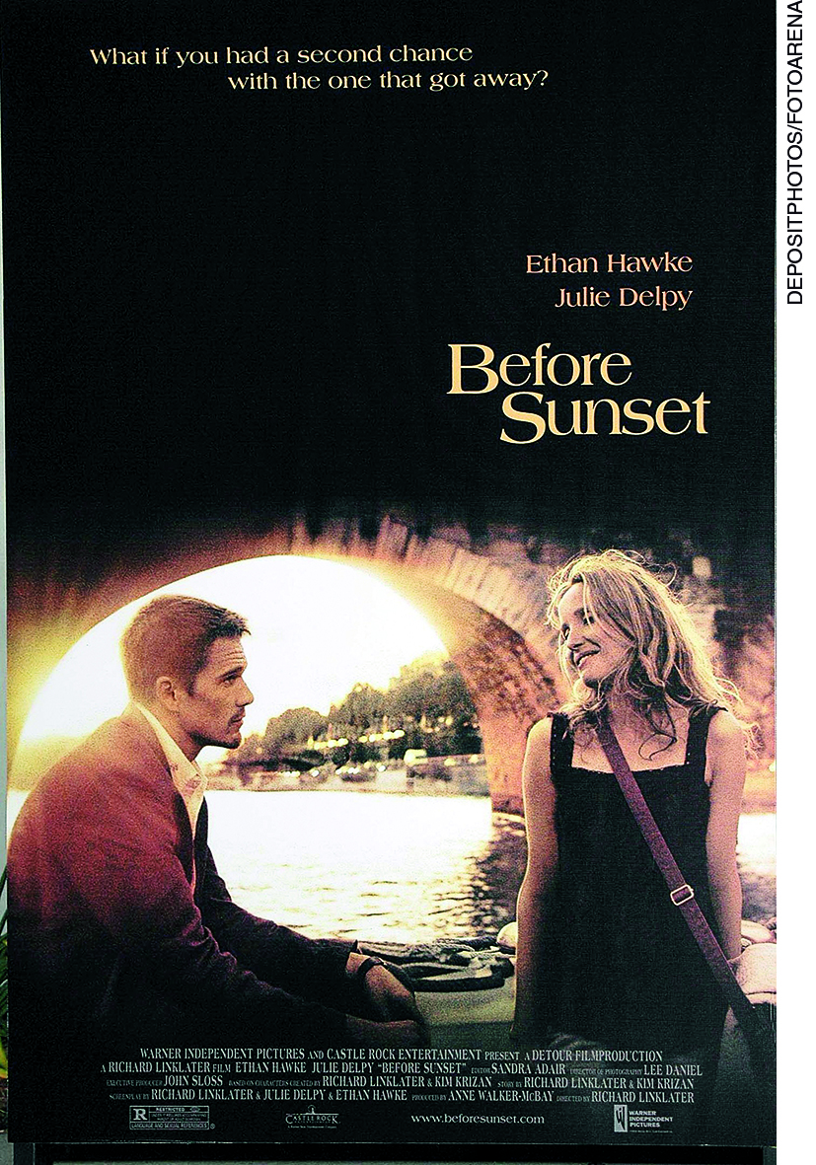

IV. 

a) As imagens são anúncios ou cartazes? Justifique.

____________________________________________________________________________________

____________________________________________________________________________________

Cartazes, já que não têm como objetivo anunciar um produto, mas veicular uma mensagem pública de incentivo e/ou informativa. Embora possa haver uma linguagem apelativa, seu objetivo não é de consumo.

b) Há muitas informações?

____________________________________________________________________________________

Não. A linguagem é concisa e objetiva.

c) Quais recursos podemos utilizar para elaborar esse tipo de material (ex.: papel, cartolina etc.)?

____________________________________________________________________________________

Ele pode circular tanto em cartolinas quanto em formato de *slide* (virtualmente falando).

d) Qual é a finalidade geral desse tipo de material?

____________________________________________________________________________________

Despertar o interesse das pessoas.

2. Classifique os cartazes anteriores nas categorias abaixo. Para a próxima aula, pesquise outros pôsteres para acrescentar a cada categoria e compartilhe com os colegas.

|  |  |  |  |
| --- | --- | --- | --- |
| **Motivational poster** | **Event poster** | **Movie poster** | **Political poster** |
| **II** | **I** | **III** | **IV** |

3. Você já criou na escola algum cartaz de uma dessas categorias? Em caso afirmativo, qual era a proposta?

____________________________________________________________________________________

Resposta pessoal.

2ª Etapa (Aula 2)

1. Dicas para criar um bom cartaz: escolher cores atrativas; ser conciso; usar humor; usar fotos para dar credibilidade; usar ilustrações criativas; mexer com a emoção das pessoas. Observe a imagem a seguir e analise se o cartaz é efetivo, levando em consideração as perguntas abaixo.



a) Há cores atrativas ou cores que se contrastam?

____________________________________________________________________________________

Sim: laranja, preto e branco.

b) As informações são concisas?

____________________________________________________________________________________

Sim. Há apenas informações diretas sobre a data e o local.

c) Há humor?

____________________________________________________________________________________

Não, pois o propósito é informar.

d) Recorre ao uso de fotos para dar mais credibilidade?

____________________________________________________________________________________

Não.

e) Usa ilustração criativa?

____________________________________________________________________________________

Sim.

f) Você acha que ele é efetivo, considerando sua categoria (event poster)? Justifique.

____________________________________________________________________________________

Resposta pessoal.

2. Em cartazes de eventos, é comum encontrarmos o dia da semana e a data em que o evento vai acontecer. Por isso, as preposições de tempo são frequentemente usadas. No pôster abaixo, identifique qual é a preposição temporal.

Resposta: *at*



Considerando as informações do cartaz acima, escreva cada uma das palavras a seguir no grupo de preposições temporais ao qual ela pertence:

|  |
| --- |
| Saturday November 21 22:00 |

|  |  |  |
| --- | --- | --- |
| IN | ON | AT |
| November | Saturday  21 | 22:00 |

3. Escreva algumas frases com as preposições temporais. Não se esqueça de usar “in” para mês e ano, “on” para dias e datas e “at” para hora.

a) I went to school on Monday.

b) ____________________________________________________________________________________

c) ____________________________________________________________________________________

d) ____________________________________________________________________________________

Respostas pessoais.

3ª Etapa (Aula 3)

Elabore um cartaz para divulgar um evento com o tema “relacionamento social com amigos e familiares *offline*” que contenha as características linguísticas (preposição temporal) e as estratégias apresentadas. Você pode elaborar manualmente (em uma cartolina) ou em um *slide*.

Acompanhamento das aprendizagens/habilidades dos estudantes

É importante que o processo avaliativo da aprendizagem de uma segunda língua seja realizado continuamente, levando em consideração o desenvolvimento das habilidades de produção do gênero trabalhado, o contexto de aprendizagem e as habilidades linguísticas e discursivas exploradas em cada sequência.

Nesta sequência, por exemplo, o professor pode avaliar considerando o uso adequado das preposições para local e horário, além de observar se há estratégias de divulgação coerentes com o evento promovido.